POLÁRNÍ OBLASTI
Mgr. Nela Macháčková
zeměpis 6.B, 6.C, 6.D

POLÁRNÍ OBLASTI
Přečtěte si výklad a následně si do sešitů přepište/vlepte zápisy (celkem 2 zápisy).
Polárními oblastmi se budeme zabývat ještě příští týden.

VÝKLAD 1
I v tomto souboru ponechám mapu, abyste se na ni při výkladu mohli podívat.
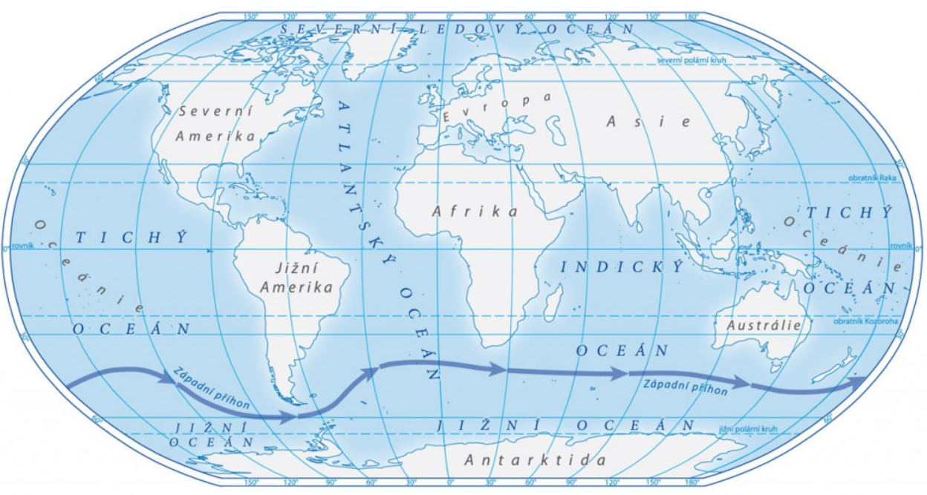

Povídání o oceánech máme za sebou. Pro zopakování jste vypracovali pracovní list a své vědomosti jste doplnili i informacemi z dokumentů.
My se nyní vrhneme na polární oblasti. Už moc dobře víte, kde se nám nachází polární podnebný pás, čili když se podíváte na mapu, hned je vám jasné, kde se budeme pohybovat (a kolem kterých oceánů se budeme pohybovat ).

Jakožto polární oblasti označujeme Arktidu a Antarktidu. Arktida se rozkládá kolem SEVERNÍHO pólu a je obklopena Severním ledovým oceánem. Naproti tomu Antarktida se nachází na JIŽNÍM pólu a obklopuje ji Jižní oceán. Antarktidu už jste schopni rozeznat na mapě, jelikož se jedná o KONTINENT, o kterých jsme si již povídali.
Pro polární oblasti jsou charakteristické (= typické) celoročně nízké teploty, a tedy i zalednění. Jelikož je povrch zde pokryt sněhem a ledem, nic zde neroste. Někdy bývají označovány jako polární pustiny (pustá = prázdná oblast bez vegetace). Nerostou zde žádné rostliny a živočichové žijí většinou ve vodě. Ekosystémy (zejména živočichové) polárních oblastí jsou citlivé na změny (např. oteplování, znečištění atmosféry a oceánů. Oteplování způsobuje i to, že se ledovec ztenčuje a hrozí uvěznění živočichů na ledových krách (zejména lední medvědi).
Tyto oblasti se dále vyznačují střídáním polárního dne a polární noci. Přímo na pólech jak den, tak noc trvá půl roku. Čím více k rovníku postupujeme od pólů, polární den/noc se zkracuje. Nad těmito oblastmi se vyskytuje i nádherný přírodní úkaz - polární záře. Moc ráda bych vám řekla, jak polární záře vzniká a proč, ale popravdě moc tomu nerozumím. Teď víte, proč neučím fyziku. Nemůžu si však pomoci a něco málo vám k tomu musím říct. Na internetu jsem vyhledávala různé popisy, jak polární záře vzniká (informace na wikipedii se mi nelíbí), takže to smrknu následovně: Slunce nezáří vždy stejně. Když září více a dochází k erupcím (vy už víte v souvislosti se sopečnou činností, že erupce je výbuch), kdy se do vesmíru uvolňuje hmota (shluk částic). Když tyto částice Zemi zasáhnout, většina z nich je odražena díky magnetickému poli naší Země. Malá část však pronikne a tímto narušením vznikají elektromagnetické bouřky, které doprovází již zmiňovaná polární záře. Uff, to jsem se zapotila, ale snad jsem vám to alespoň trošku vysvětlila.
Přikládám obrázky, jak může tato záře vypadat. Tato záře je pozorovatelná i v určitém období nad některými evropskými zeměmi - např. Island či Norsko.
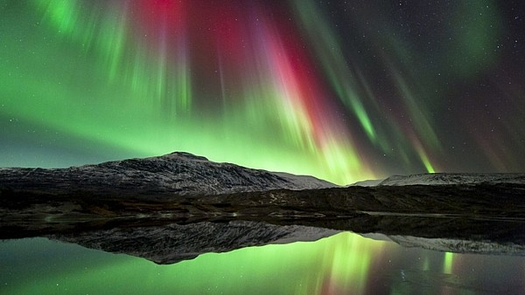
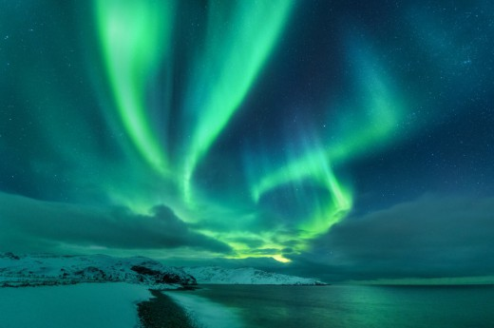

ZÁPIS DO SEŠITŮ:

POLÁRNÍ OBLASTI
- rozkládají se kolem severního a jižního pólu
- severní pól = Arktida
- jižní pól = Antarktida

- polární podnebný pás - celoročně nízké teploty, sníh, ledovce
- polární zimy - žádné sluneční parsky – polární noc
- polární léta - slunce nezapadá – polární den

VÝKLAD 2

My nyní začneme hezky na severu. Vy již víte, že na severu se rozkládá Arktida. Zde jsem pro vás vyhledala obrázek, se kterým jsem byla nejvíce spokojena.
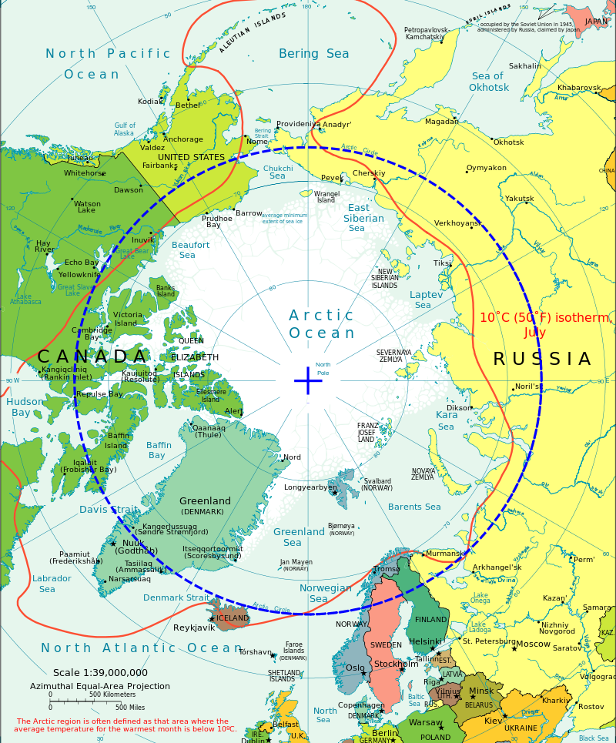
Nejdříve se tu zorientujeme (věřím však, že někteří z vás mají v obrázku jasno ).
Zelená oblast je Severní Amerika (Kanada a Aljaška, která patří USA), vedle je tyrkysové Grónsko (cooož jeee? ano! největší OSTROV světa), následně část Evropy - konkrétně Skandinávie (taktéž vám tato oblast připomíná psa?) a nakonec Rusko, které se rozprostírá hned na 2 světadílech - Evropa a Asie.
A oceán? Vy ho taktéž už moc dobře znáte! Jak název napovídá, jedná se o Severní ledový oceán.

Velice důležité je si uvědomit, že Arktida NENÍ světadíl! Je to pouze oblast, která je tvořena zamrzlým oceánem a jeho ostrovy a dále nejsevernějšími výběžky Evropy, Asie a Severní Ameriky.
Jen pro zajímavost, řeky na severních okrajích pevnin bývají až 10 měsíců zamrzlé (řeky Ob, Lena a Jenisej v Rusku a dále např. Mackenzie v Kanadě. V 7. ročníku se budeme učit hledat tyto řeky na mapě ).
Co se rostlinstva týče, velice řídce se zde vyskytují keříky. Směrem na jih se však polární pustiny mění v co? Vzpomeňte si např. na dokument o Sibiři nebo na biosféru. Na polární pustiny navazují tundry, kde se již vyskytují malé keře, mechy a lišejníky a velice ojediněle i kvetoucí rostliny. Zpět ale k polárním oblastem.
I zde můžeme narazit na živočichy. Vy už některé z nich znáte z pracovního listu biosféra. Žijí zde lední medvědi nebo polární lišky. Z mořských živočichů se zde vyskytují např. tuleni či mroži. Do severních oblastí zavítají i sobi a losi, avšak ti se na zimu stěhují na jih (čili přes tundru putují až do tajgy).
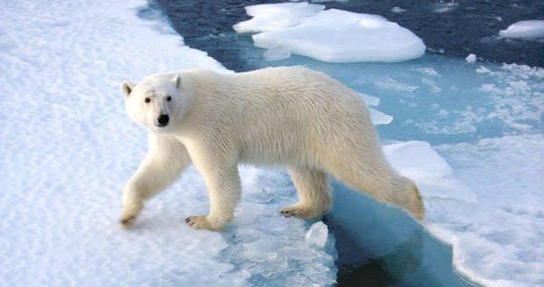

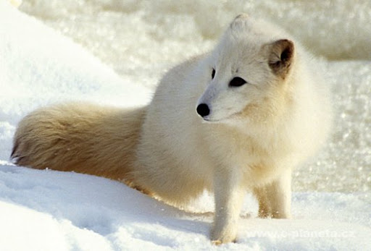
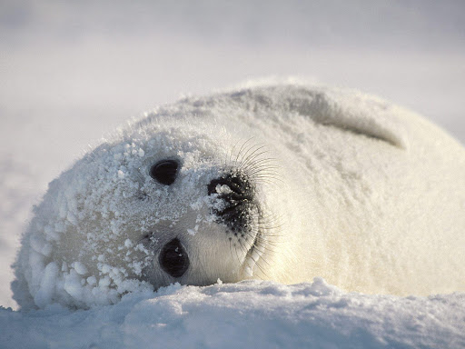

Abyste si toho ledního medvěda joooo pamatovali, povím vám příběh, proč se Arktidě říká Arktida. Řekové nazývali medvěda "arctos" a pojmenovali tak i souhvězdí Velká medvědice, pod kterým leží severní polární oblast. Název se přenesl i na tuto oblast, a tak vznikl název "Arktis" - Arktida.

V oblasti Arktidy nacházíme i nepatrné lidské osídlení. Žijí zde Laponci a Inuité. Inuity znáte pod názvem Eskymáci. Živí se většinou rybolovem, chovem sobů a výrobou kožešin. Nepředstavujte si však, že se zde nacházejí města. Jedná se spíše o lovecké osady.

ZÁPIS DO SEŠITŮ:

ARKTIDA
- severní pól, obklopena Severním ledovým oceánem
- NENÍ KONTINENTEM!
- tvořena zamrzlým oceánem a jeho ostrovy, nejsevernějšími výběžky Euroasie a Severní Ameriky

- nepatrné lidské osídlení
- Inuité = Eskymáci
- Laponci
- živočichové – liška polární, lední medvěd, tuleni, sobi

To je pro tento týden vše. Příště se vrhneme na Antarktidu, ke které jsem pro vás vyhledala dokument.

